Poročilo
Sekcija očesa

- Uvod

Namen vaje:
- Spoznati postopek sekcije očesa
- Poznati zgradbo in funkcijo delovanja očesa

- Material

- Model očesa
- Skico očesa
- Anatomski atlas
- Secirni pribor
- Oko sesalca

- Postopek

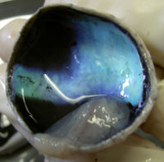Z ostrimi škarjami in skalpelom smo z očesnega zrkla odstranili maščobno tkivo in ostanke mišic. Oko smo postavili v položaj, kot ga ima v očesni votlini, si ogledali posamezne dele in izstop vidnega živca.
S skalpelom smo prebodli čvrsto belo vezivno ovojnico očesnega zrkla ter beločnico poleg vidnega živca in okrog njega naredili krožni izrez. Izrezani del smo odstranili in odprtino prekrili s krovnim stekelcem ter gledali skoznjo.
Očesno zrklo smo prerezali na spodnjo in zgornjo polovico (obrnjeno z roženico navzdol) ter si ogledali mikroskopski preparat mrežnice.
Odstranili smo steklovino ter izrezali šarenico. Tako smo si lahko ogledali lečo.

- Zaključek

Ugotovitve:
- Spoznali smo vse dele očesa ter njihove glavne naloge ter mesto, kjer se lomijo žarki.
- Dele očesa smo poimenovali latinsko.
- Spoznali smo tudi postopek sekcije.

